**玄武峰**

**一：定义、接近路线和日程设计：**

**定义：**

5300米，技术型雪山（技术线路长度：600米，线路难度：IV，WI3+，M4，Snow50°—80°），接近性好，周期短，部分路段比较困难。

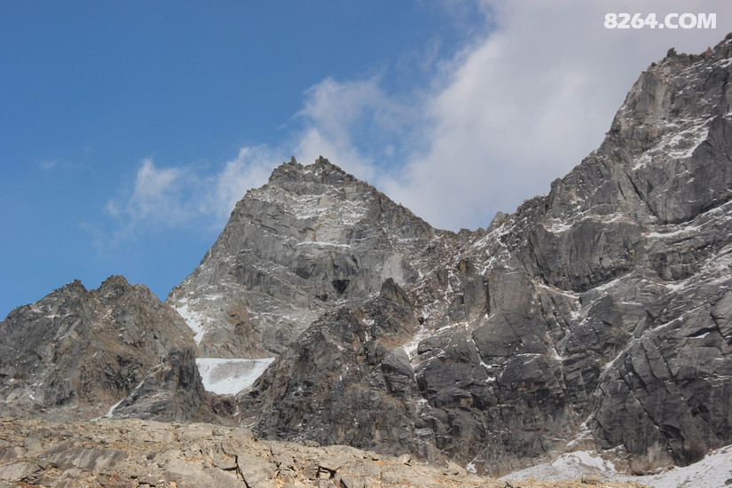

【顶峰】

一座攀登周期相对较短的雪山，但其中部分技术路线难度很高，需要充足的技术基础和团队磨合，在攀登前应反复适应，提前修路（大本营距离很近）。安排攀登时可以增加停留时间，学习技术和适应海拔，必要可分AB组进行攀登。时间安排应类似岗什卡。

优点：海拔较低不易因高反减员；接近性好；向导、临时营地和租用装备应当方便。

缺点：冲顶路线难度较高；营地附近雪线比较高不容易技术训练；有可能需要岩钉岩塞类装备；全程在四姑娘山景区内。

*备注：岗什卡攀登周期：

D1北京西-西宁（14：20），

D2西宁-门源县（18:15）-清石嘴镇

D3门源县采购，清石嘴镇

D4前往大本营

D5-8技术训练

D9BC-C1

D10CI-S-C1-BC-清石嘴镇

D11队伍解散

*备注：M：是干攀路线的标准，指用冰镐冰爪攀登岩石路线，上不封顶。W/AI：标准针对攀登的路线进行分级；WI来表示水冰，AI表示高山冰。M4表示需要一定技术性的路线，可能包括垂直地形。

IV代表这是一座至少需要一整天，多个绳距才能完成的山峰；Wl3+代笔这座山峰存在整个绳距都是80°以上冰壁的路段；M4代表存在有接近垂直的冰岩混合路段；Snow50°—80°代表有坡度为50°－80°的雪坡。

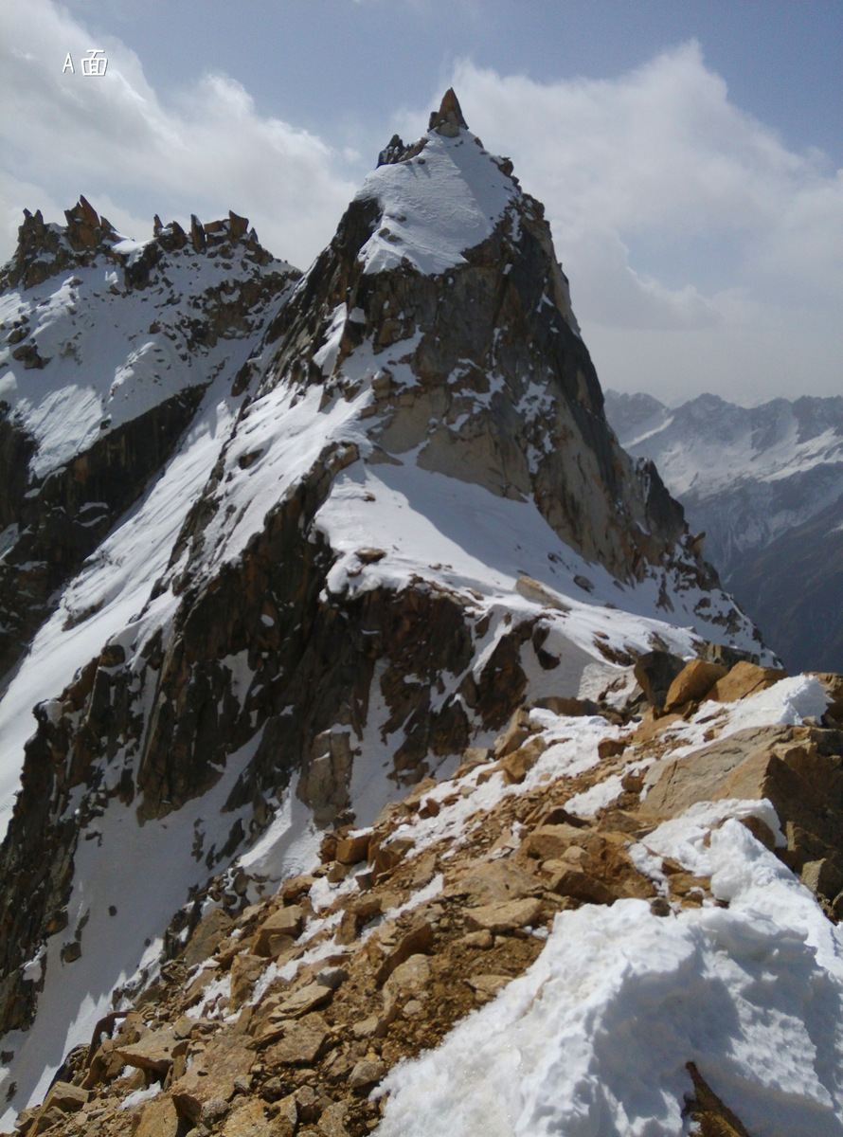

【顶峰山脊横切】

*备注：去过的人对于技术路线的描述：

1“从双桥沟这侧攀登玄武峰，有3个难点。一是从BC（4700）出发不久，有一块约**二十多米的岩壁**，需要向导提前修好路，难度约**5.7左右**，有很多喜欢夸大此处的难度，不可取；二是上了这个大岩壁，就是一冰川，向下倾斜，需**修路或结组**通过。冰川后雪坡，没有难度。过雪坡后又是一块**3米高的岩壁**，虽然不高，据说很多人在此处栽跟头。此处需要修路，冰爪直接踩在岩壁上攀登；三是上了这块岩壁，就是约30度的雪坡直到垭口，到垭口后，**暴露感很强**，山脊上需要修路。过山脊后，顶峰在望，最后可以**结组登顶**。”

2“玄武峰攀登危险点在：上大冰原的前一段（过大岩壁之后需要从冰壁与岩壁沟槽中爬上去，那里很容易**滑坠暴露**性很强,这个位置**堆积雪后要相对安全一些**但也不能大意（这段可能是冬季，夏季无太深的积雪）。”

3“这座山的攀登难度不算很大，但是存在一个非常大隐患，冲顶线路有**很长一段是在陡峭的岩石上穿行**，每个人经过一处，就有可能踩动脚下的岩石块，有掉落的可能，下方跟攀的人就处在危险之中，**人多就会很麻烦**”

4“玄武峰的**冰岩混合段长数百米**，攀登难度5.10左右，需要一定的攀岩基础，所需要的装备大致和那玛相同，但**需要带上备用的路绳**，玄武峰山的岩石**容易对绳子产生损伤**。”

**接近路线：**

【成都-日隆镇四姑娘山景区（3200）-双桥沟底-BC婆缪海子大本营（4700）-C1营地（5100）（存疑，可有可无）-顶峰（5380）】

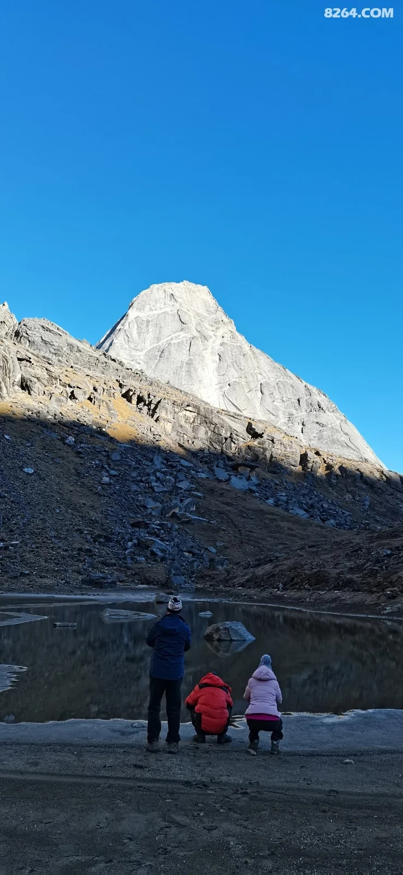

【大本营】

·成都-日隆镇-住宿处：210km，一上午

·住宿处-徒步起点-双桥沟底-测量沟-BC婆缪海子大本营（4700）：（距离不参考），爬升1400m左右，需要7-10个小时。（乘车至徒步起点走上去）

·大本营-顶峰-大本营-住宿处：提前铺好路绳一天时间，需要早晨4-5点冲顶。当天可返回大本营也可以继续下撤。

·住宿处-日隆镇：包车到达，日隆镇可寄送行李。

*备注：原来的BC是废弃木屋大本营BC（4300），婆缪海子（4700）是ABC。考虑到夏季雪少，可以把大本营直接放在ABC（4700），本文中大本营BC指的是4700的营地，和参考图中ABC位置相同，夏季如无其他问题，以此为大本营，不考虑4300的废弃木屋营地。

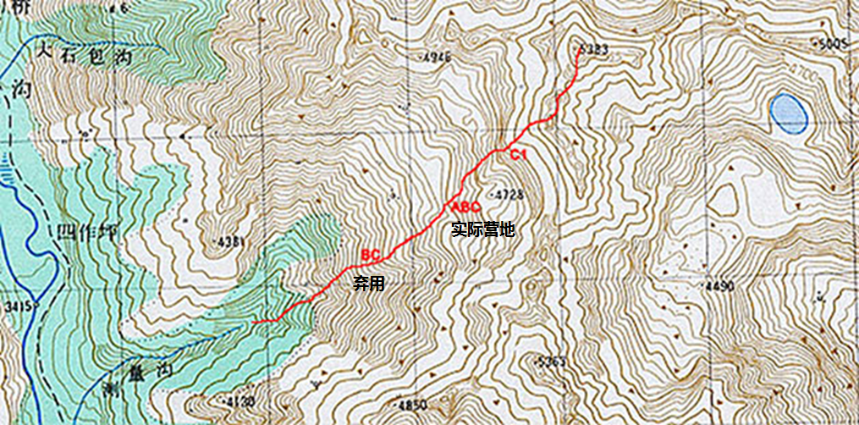

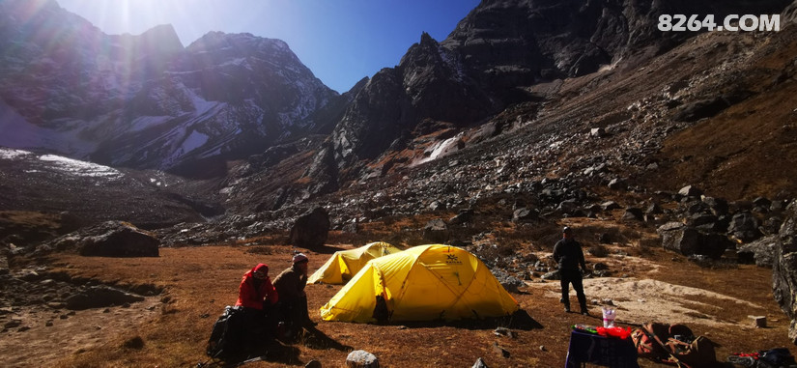

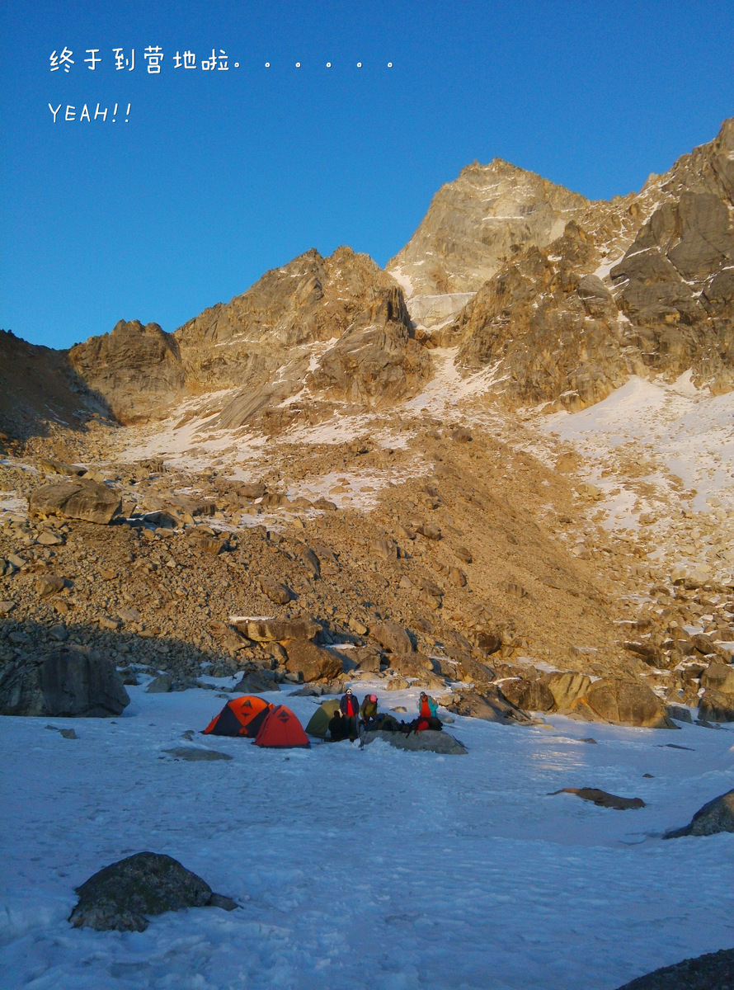

【大本营】

*备注：

双桥沟-大本营：从沟底景区公路出发穿过丛林和乱石，到达原始森林，沿“之”字形的路不断地上升，半数以上为土路；，稍有麻烦。约1.5h后，到达海拔3900米，走出林区，到达灌木地带。沿山腰横切，经过2个小溪，过完小溪后，沿有灌木的山体前进。总计约5h可到达海拔4300-4400M的扎营地（图中BC废弃木屋营地）继续行进2小时穿过约300M的碎石坡到达海拔4600-4700M的大本营（图中ABC婆缪海子营地）

婆缪海子大本营：海拔4600-4700M。从大本营高山草甸区上攀三百米的碎石坡和乱石区可以找到小块倾斜草坪或完成平板大石块扎几顶小帐篷。前进营地附近夏季有山泉，乱石林适合玩“抱石”。ABC没有平坦的舒适营地。  
 大本营-顶峰-大本营：**从营地出发是一个岩壁，攀岩2-3段可到达冰壁，冰壁攀登垂直高差约200米耗时约1.5h可到达冰川和雪坡，穿过冰川和雪坡到达主峰山体岩壁；攀岩垂直高度大约200米的岩壁和冰岩混合线路到达主峰山脊垭口，途中有80°的雪坡，和3米高的大石头。从出发至翻越垭口耗时约5h；之后从垭口到顶峰用约1h攀登连续雪坡加岩石混合线路约200米到达顶峰。途中冰川需结组，攀登需要路绳。**从顶峰出发经约4.5h可返回大本营，再经约4h到达双桥沟景区公路。

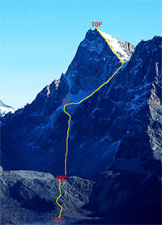

【攀登路线，ABC是本文中大本营】

**日程设计：**

D1北京-成都（夜：火车）

D2成都-日隆镇四姑娘山景区-住宿处（也可只到日隆镇，方便物资采购）

D3物资采购和休整

D4前往大本营

D5简单适应性徒步，前往C1侦察是否需要建立C1营地。（目前倾向不建立C1营地）

D6-7开始向上修路和运送物资，同时技术训练和适应海拔。

D8冲顶后返回住宿处。

D9住宿处-日隆镇-成都（或只到日隆镇）

*备注1：时间足够，商业队从成都开始到返回成都仅用四天。可在买返程车票时留出备用时间1-2天（物资采购，山上适应，返回时耽误时间导致日期增加的备案）

*备注2：C1条件尚可，但是搭建C1营地还是问题（本营帐要不要挪？无备用帐篷？有无实际必要？（距离比较近，也就早起一小时的事））

*备注3：因为登顶路线狭窄，人如果多的话或许可以考虑分ab组冲顶，很多游记描述了队伍太长的影响。（落石，拖慢进度，导致关门时间提前。）

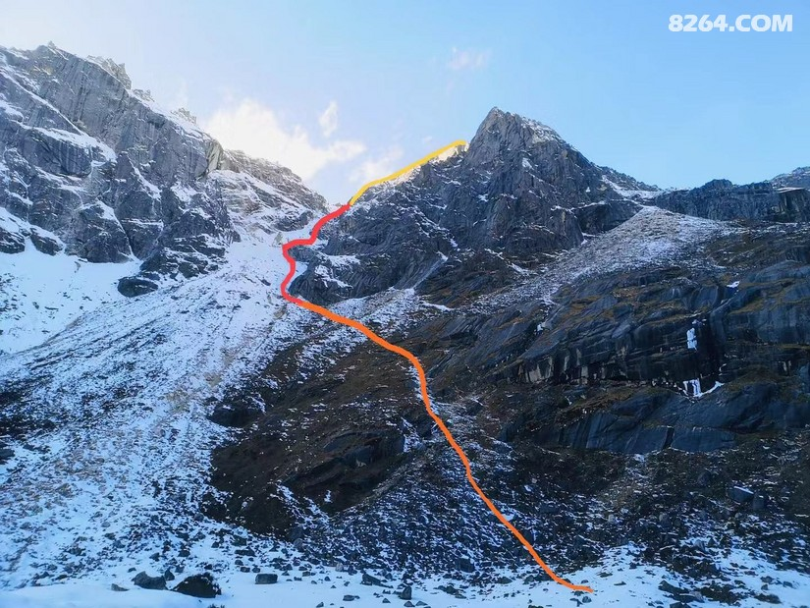

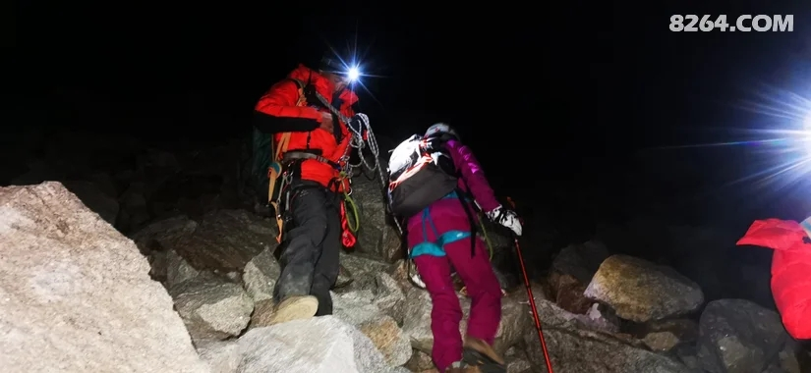

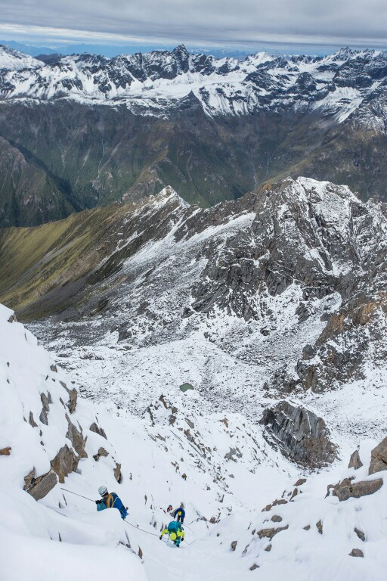

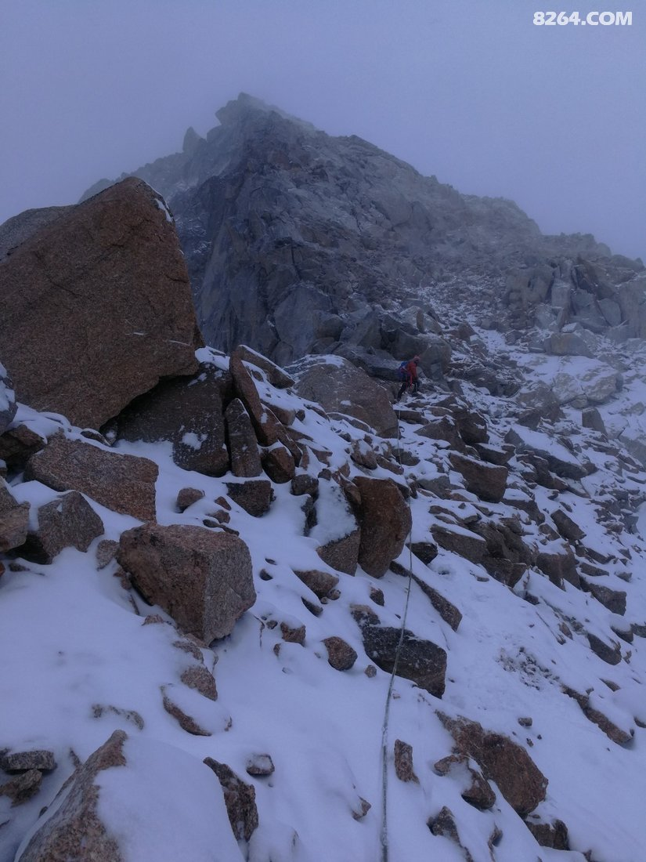

【向顶峰进发路线、碎石坡、翻越垭口和顶峰山脊】

**二：具体时间和攀登计划、队伍人数限制和整体部门安排：**

人数也许不宜过多，12人以上应当分组。

**三：天气情况：**

八至十月都是良好的攀登周期，雪有些少。

具体天气需要进一步了解。

冲顶建议早出发，关门时间大致都在12点前，人越多关门越早，最晚下午2点。

**四：交通：**

**五：住宿：**

住在双桥沟口的住宿处需要找一个，必须靠谱，最好就是向导家；日隆镇住宿应该不难。

双桥沟徐老幺：13882496213（提供住宿，向导）

**六：装备：**

冲顶必须带头盔（落石风险），冰岩混合路段也要穿冰爪，对于路绳和冰爪磨损会比一般雪山大。

下降时还是atc比较好（前人经验），保险起见atc+抓结。

技术路线长六百米。

需要带备用路绳。

还不清楚是否需要岩械（目前看可能需要），不清楚是否有现成修好的路。（玄武峰有商业开发。）

**七：食品和后勤：**

**八：费用预估：**

和岗什卡类似，目前认为人均在5000元内（4000元内）

**九：当地联系和管控方面：**

双桥沟需要购票，按天数。

申请登山许可和四姑娘山景区方面管理情况需要进一步了解。

双桥沟徐老幺：13882496213（提供住宿，向导）

中国高校登山群里有一个做四姑娘山附近项目的人，可以联系。